TÍTULO DO ARTIGO (FONTE ARIAL 12, NEGRITO, letras Maiúsculas, centralizado, espaço simples)

Nome e Sobrenome do(a) Autor(a) (Sigla da Instituição)
Nome e Sobrenome do(a) Coautor(a) (Sigla da Instituição)
Nome e Sobrenome do(a) Orientador(a) (Sigla da Instituição)
E-mail para contato apenas do(a) primeiro(a) autor(a)

Resumo (Arial 12, negrito, justificado, somente com a letra inicial em caixa-alta): Inserir o resumo do Artigo, iniciado por letra maiúscula, sequencialmente aos dois pontos que acompanham a palavra “Resumo”. Não é permitido o uso de figuras, tabelas e citações nesta seção. O resumo deverá conter o foco temático, objetivo central, especificação do aporte teórico-metodológico e corpus da pesquisa, além de resultados e possíveis conclusões do trabalho. O número mínimo de palavras é 100 e o máximo é 150. Entre o resumo e as palavras-chave deve haver um espaço em branco. (Fonte Arial 12, normal, parágrafo justificado e espaçamento simples).

Palavras-chave (Arial 12, negrito, alinhado à esquerda, somente com a letra inicial em caixa-alta): Inserir de três a cinco palavras-chave, apenas com a primeira letra em caixa-alta. Para separá-las, utilize ponto. Entre as palavras-chave e a Introdução deve haver um espaço em branco. (Fonte Arial 12, normal, parágrafo justificado e espaçamento simples.)

Introdução (Arial 12, negrito, justificado, somente com a letra inicial em caixa-alta. O título desta seção pode ser modificado desde que se mantenha o caráter introdutório, dando visibilidade ao objeto investigado, construído dentro de uma abordagem teórico-metodológica, bem como ao incômodo investigativo, aos objetivos propostos e a seu desmembramento em seções do artigo.)

Texto com adentramento de abertura de parágrafo de 1,25 cm. Fonte Arial 12, parágrafo justificado; espaçamento 1,5 cm. O Artigo deve ter no mínimo 8 e no máximo 12 páginas (já inclusas as figuras e referências). Para citações indiretas, conforme as normas da ABNT, usar (SOBRENOME, ano) ou Sobrenome (ano). Para citações diretas com menos de três linhas, usar (SOBRENOME, ano, p. x). Caso o sobrenome do autor citado for incorporado diretamente à parte textual do autor do artigo, usar Sobrenome (ano), como no exemplo: Segundo Silva (2010). Para citações diretas com mais de três linhas,

separar a citação do texto, posicionando-a, integralmente, a quatro cm de recuo à esquerda na página. Nesse caso, utilizar fonte Arial 11 e parágrafo simples. Não utilizar aspas e nem recuo de abertura de parágrafo. Ao final, após pontuar, referencie o autor da seguinte forma (SOBRENOME, ano, p. x). Finalize com ponto.

Em caso de notas de rodapé, posicioná-las ao final da página, em Fonte Arial 10, parágrafo justificado; espaçamento simples. Para uso de imagens, citá-las no corpo do texto, anunciando-as como Figura1 (Figura 2, Figura 3 etc.) e intitulando-as em destaque, junto às informações sobre autor/a, técnica e dimensões. Abaixo da figura, acrescente as referências, conforme exemplificado.

Figura 1: O libertador, 1947, de René Magritte. Óleo sobre tela, 99 x 78,7 cm.
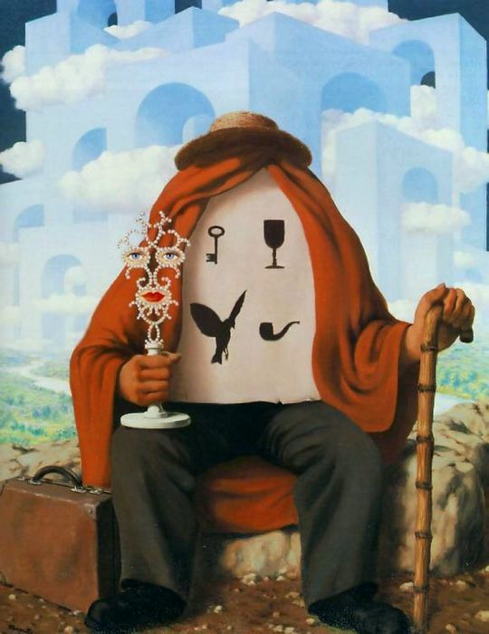
Fonte: Paquet (2000, p. 83).

Obs.: Quando a figura não for retirada de um livro de autor, mas de um site, blog etc., ou mesmo quando se tratar de um print de página, os dados de identificação de referência abrangendo “Disponível em:” e “Acesso em:” devem ser inseridos, respeitando-se as especificidades normativas para cada caso. Exemplo:

Fonte: MUSEU DE ARTE MODERNA. Disponível em: <https://mam.org.br/>. Acesso em: 5 out. 2019.

Atenção: Além das indicações da Fonte acompanhando as imagens que aparecem no corpo do texto, os dados de identificação das imagens devem constar no item Referências, obedecendo as normas gerais de Referências e, em particular, ao item 7.15 Documento iconográfico (NBR 6023:2018).

Desenvolvimento (Arial 12, negrito, justificado, somente com a letra inicial em caixa-alta. A parte de desenvolvimento do artigo deverá ser nomeada respeitando-se a especificidade de cada pesquisa. Pode ser uma seção única ou mais de uma, desde que devidamente nomeadas por intertítulos que demarquem o desenvolvimento investigativo.)

Texto com parágrafo de 1,25 cm. Fonte Arial 12, parágrafo justificado; espaçamento 1,5 cm. Entre uma seção e outra, deixar um espaço em branco.

Considerações finais (Arial 12, negrito, justificado, somente com a letra inicial em caixa-alta. O título desta seção pode ser modificado desde que se mantenha o caráter de considerações finais.)

Texto com parágrafo de 1,25 cm. Fonte 12, parágrafo justificado; espaçamento 1,5.

Referências (Arial 12, negrito, justificado, somente com a letra inicial em caixa-alta. Alinhamento à esquerda na página. Sobrenomes de autores dispostos em ordem alfabética. Quando houver mais de uma obra de um mesmo autor, o sobrenome e nome de autoria são substituídos por um traço de seis toques, seguido de ponto. Neste caso, a disposição sequencial de obras do mesmo autor se dará por ordem alfabética dos títulos. Observar os exemplos que seguem. Para outros exemplos, consultar diretamente a NBR 6023:2018.)

BARBOSA, Ana Mae. Abordagem triangular no ensino das artes e culturas visuais. São Paulo: Cortez, 2012. (Para livros completos).
______. Tópicos Utópicos. Belo Horizonte: C/Arte, 1998. (Para inserção sequencial de mais de um livro completo do mesmo autor).
BHABHA, Homi K. O compromisso com a teoria. In: ______. O local da cultura. Belo Horizonte: Ed. UFMG, 1998. p. 43-69. (Para capítulos de livros em que autor do capítulo e do livro são os mesmos).
CANDAU, Vera Maria Ferrão. Diferenças culturais, cotidiano escolar e práticas pedagógicas. Currículo sem Fronteiras, v. 11, p. 240-255, 2011. Disponível em: < http://www.curriculosemfronteiras.org/vol11iss2articles/candau.pdf >. Acesso em: 27 set. 2018. (Para artigos em periódicos científicos).
CARVALHO, Roberto Farias de. O tempo e as obras de arte: considerações acerca da possibilidade de conservação de arte contemporânea. In: ENCONTRO DE HISTÓRIA DA ARTE DO IFCH, 4, 2008, Campinas. Anais eletrônicos... Campinas: Unicamp, 2008. Disponível em:<http://www.unicamp.br/chaa/eha/atas/2008/CARVALHO,%20Humberto%20Farias%20-%20IVEHA.pdf>. Acesso em: 3 jul. 2017. (Para artigos de anais eletrônicos de eventos científicos).
CUNHA, Susana Rangel Vieira da. Educação e cultura visual. Uma trama entre imagens e infância. 2005. 254 f. Tese (Doutorado em Educação) – Faculdade de Educação, Universidade Federal do Rio Grande do Sul, Porto Alegre, 2005. (Para Monografias, Dissertações e Teses).
HERNÁNDEZ, Fernando. Ir além da visão e da satisfação: a educação para a compreensão crítica da cultura visual. In: FRANZ, Teresinha Sueli. Educação para uma compreensão crítica da Arte. Florianópolis: Letras Contemporâneas, 2003. 9-14 p. (Para capítulos de livros em que autor do capítulo e autor do livro não são os mesmos).

Fonte Arial 10, parágrafo justificado, espaçamento simples. Não usar adentramento de abertura de parágrafo.

